Airmaster BLC 2000-D, effektivt ozonaggregat som används antingen med slanganslutning mot ventilation och vattenrening eller som bärbart luktsaneringsaggregat.

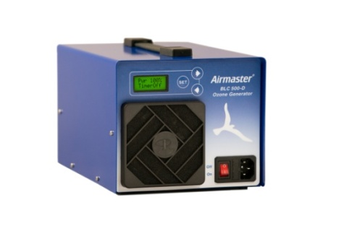

Vi utökar nu vår BLC serie (BlueLineCombi)**,** dvsozongeneratorer med **slanganslutning**.  
Först ut är modellen Airmaster BLC 2000-D (2000 mg ozon/timme).  
Inom kort kommer även storebror, Airmaster BLC 4000-D (4000 mg ozon/timme).

Dessa modeller lämpar sig framförallt vid rening av frånluft i storkök, pumpstationer och vid lukter från t.ex. grå/svart-vatten inom sjöfarten samt vid vattenrening. **Airmaster BLC 2000-D** är ett modernt ozonaggregat med digital styrning för enkel inställning av   
ozonproduktionen och de olika timerfunktionerna:  
Dygnstimer – Intervalltimer – Avstängningstimer

* Aggregatet är bärbart och används vid professionell luktsanering efter t.ex. brand och vattenskador.
* Monteras enkelt på väggen för permanent luktborttagning i återvinningsrum, pumpstationer samt med **slanganslutning** mot ventilationssystem och vattenrening.

**Så här arbetar Airmaster ozonaggregat:**  
Ozon är en specialform av syre s.k. aktivt syre och produceras i maskinen genom elektrisk urladdning. Ozonet verkar genom att oxidera organiska ämnen, bakterier, mikroorganismer och virus. Nikotin, rök, mögellukt samt andra luktämnen elimineras. Slutprodukterna av oxidationen blir i de flesta fall enbart koldioxid och vatten, därmed är Airmaster miljövänlig.

- Digitalstyrning med bla. olika timerfunktioner  
- Ställbar ozonproduktion 0-2000 mg/timme  
- Kan enkelt väggmonteras  
- Slanganslutning  
- Låg energiförbrukning (45 W)  
- Svensktillverkad

Rekommenderat försäljningspris exklusive moms: 9.700:-

Läs mer om Airmaster BLC 2000-D på vår hemsida: [www.swema-trading.se](http://www.swema-trading.se)  
  
Scanna QR-koden för att se produktfilm. 

Presskontakt: Magnus Persson, 040-164054, [magnus.persson@swema-trading.se](mailto:magnus.persson@swema-trading.se)

Swema Trading AB erbjuder sedan 1984 ett brett sortiment av produkter för ett bättre inomhusklimat. Vårt sortiment består bland annat av luftrenare, luftfuktare, avfuktare och luktsaneringsaggregat (ozonaggregat). Våra egna svensktillverkade luftrenare och ozonaggregat marknadsförs under varumärket Airmaster. Andra varumärken är bland annat Schweiziska Boneco och Air o Swiss.